РЕСПУБЛИКА ДАГЕСТАН
АДМИНИСТРАЦИЯ
МУНИЦИПАЛЬНОГО ОБРАЗОВАНИЯ
«ГУНИБСКИЙ РАЙОН»
368340, РД, Гунибский район, с. Гуниб, пл. Шамиля, 1. тел./факс 8(87258)22-2-45. г. Махачкала тел./факс 67-27-36
www.gunib.ru E-mail: mo_gunib@mail.ru
ПОСТАНОВЛЕНИЕ № 13
от 24 января 2025 г.
Об утверждении карты рисков нарушения антимонопольного законодательства (комплаенс-рисков) на 2025 год, плана мероприятий («дорожная карта») по снижению рисков нарушения антимонопольного законодательства администрации МО «Гунибский район» на 2025 год, и ключевых показателей эффективности реализации мероприятий антимонопольного комплаенса в администрации МО «Гунибский район»
Во исполнение Указа Президента Российской Федерации от 21 декабря 2017 г. №618 "Об основных направлениях государственной политики по развитию конкуренции", и в соответствии с постановлением администрации МО «Гунибский район» от20 января 2025 года №8 «Об организации системы внутреннего обеспечения соответствия требованиям антимонопольного законодательства в МО «Гунибский район» (антимонопольном комплаенсе)» в целях реализации мер, направленных на создание и организацию системы внутреннего обеспечения соответствия требованиям антимонопольного законодательства, администрация муниципального образования «Гунибский район» постановляет:
1. Утвердить Карту рисков нарушения антимонопольного законодательства (комплаенс-рисков) на 2025 год согласно приложению №1 к настоящему постановлению.
2. Утвердить План мероприятий («дорожная карта») по снижению рисков нарушения антимонопольного законодательства администрации МО «Гунибский район» на 2025 год согласно приложению №2 к настоящему постановлению.
3. Утвердить ключевые показатели эффективности реализации мероприятий антимонопольного комплаенса в администрации МО «Гунибский район» согласно приложению № 3 к настоящему постановлению.
4. Разместить настоящее постановление на официальном сайте МО «Гунибский район» в информационно-телекоммуникационной сети Интернет (www.gunib.ru).
5. Настоящее постановление вступает в силу в установленном законом порядке.
 | Глава администрации
 | МО «Гунибский район» |  | Р. Гусейнов

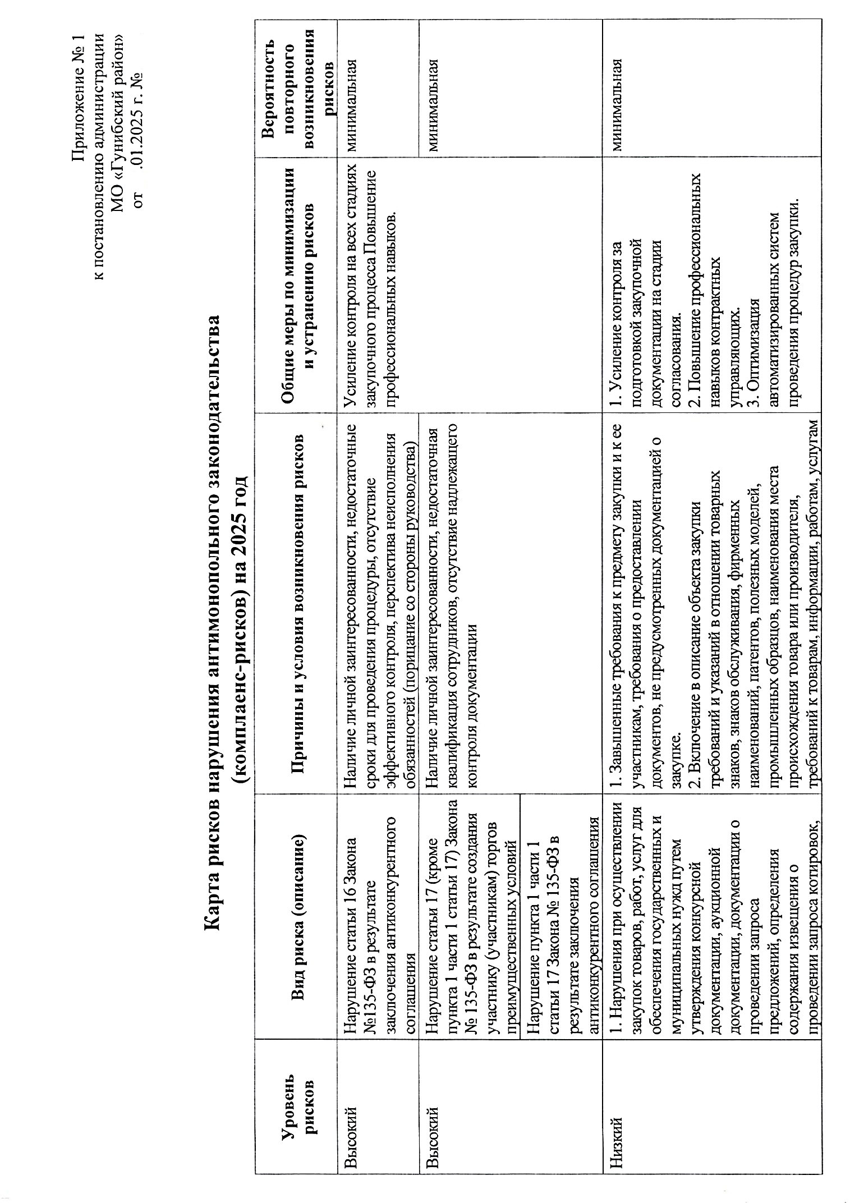
Приложение №1
к постановлению администрации
МО «Гунибский район»
24.01.2025 г. № 13

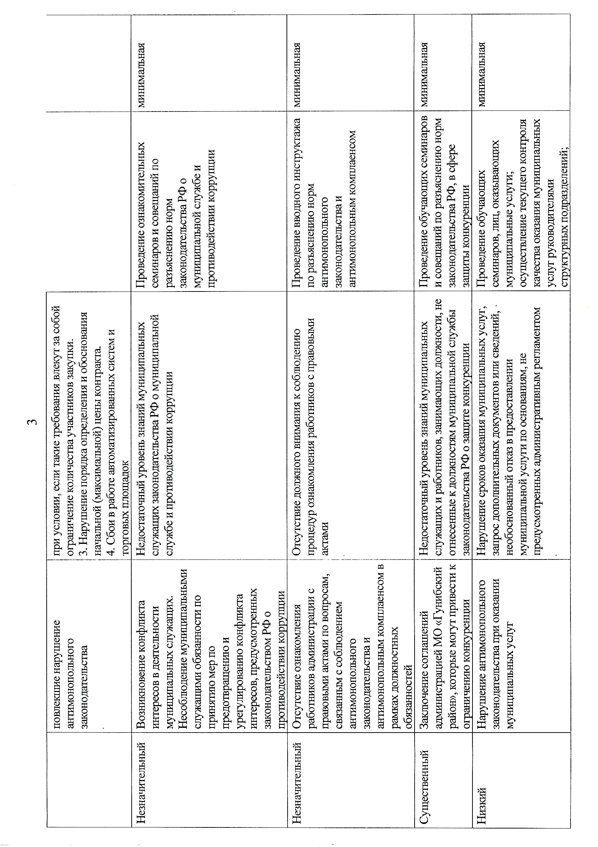

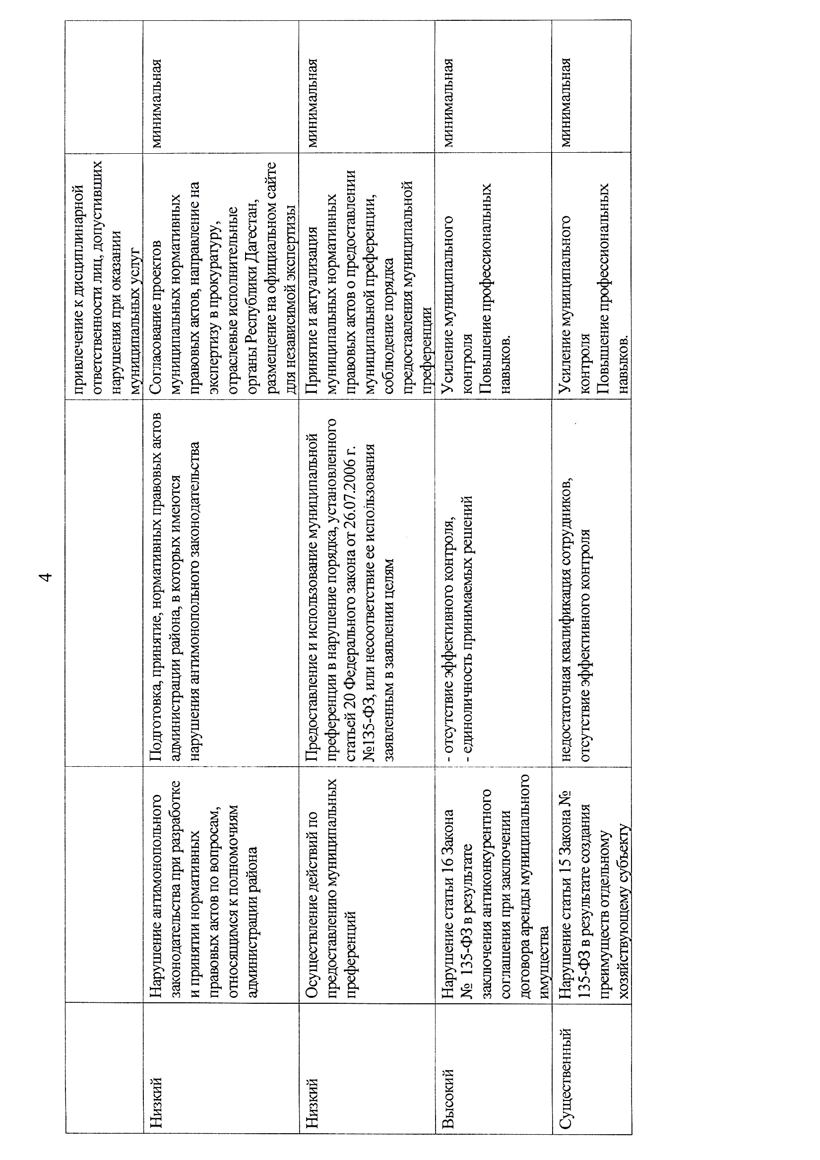

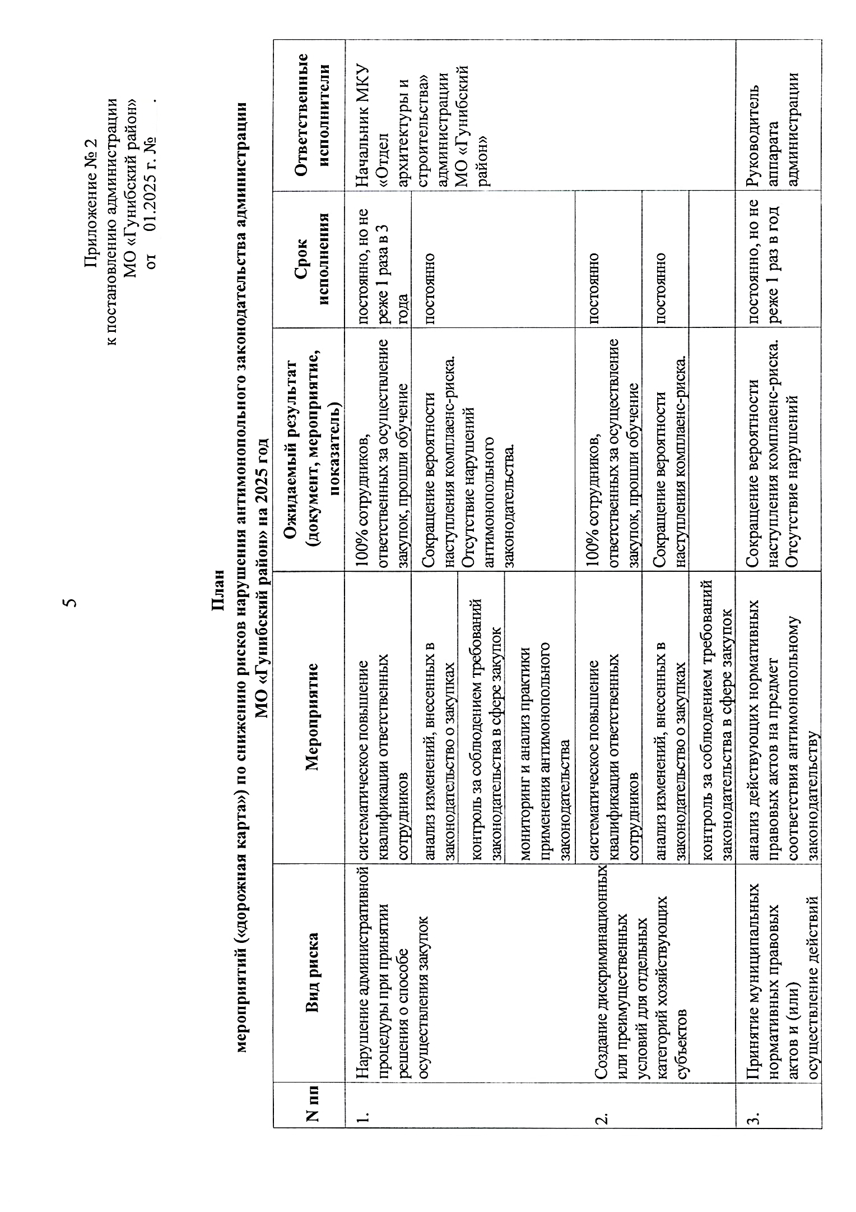
Приложение № 2
к постановлению администрации
МО «Гунибский район»
24.01.2025 г. № 13

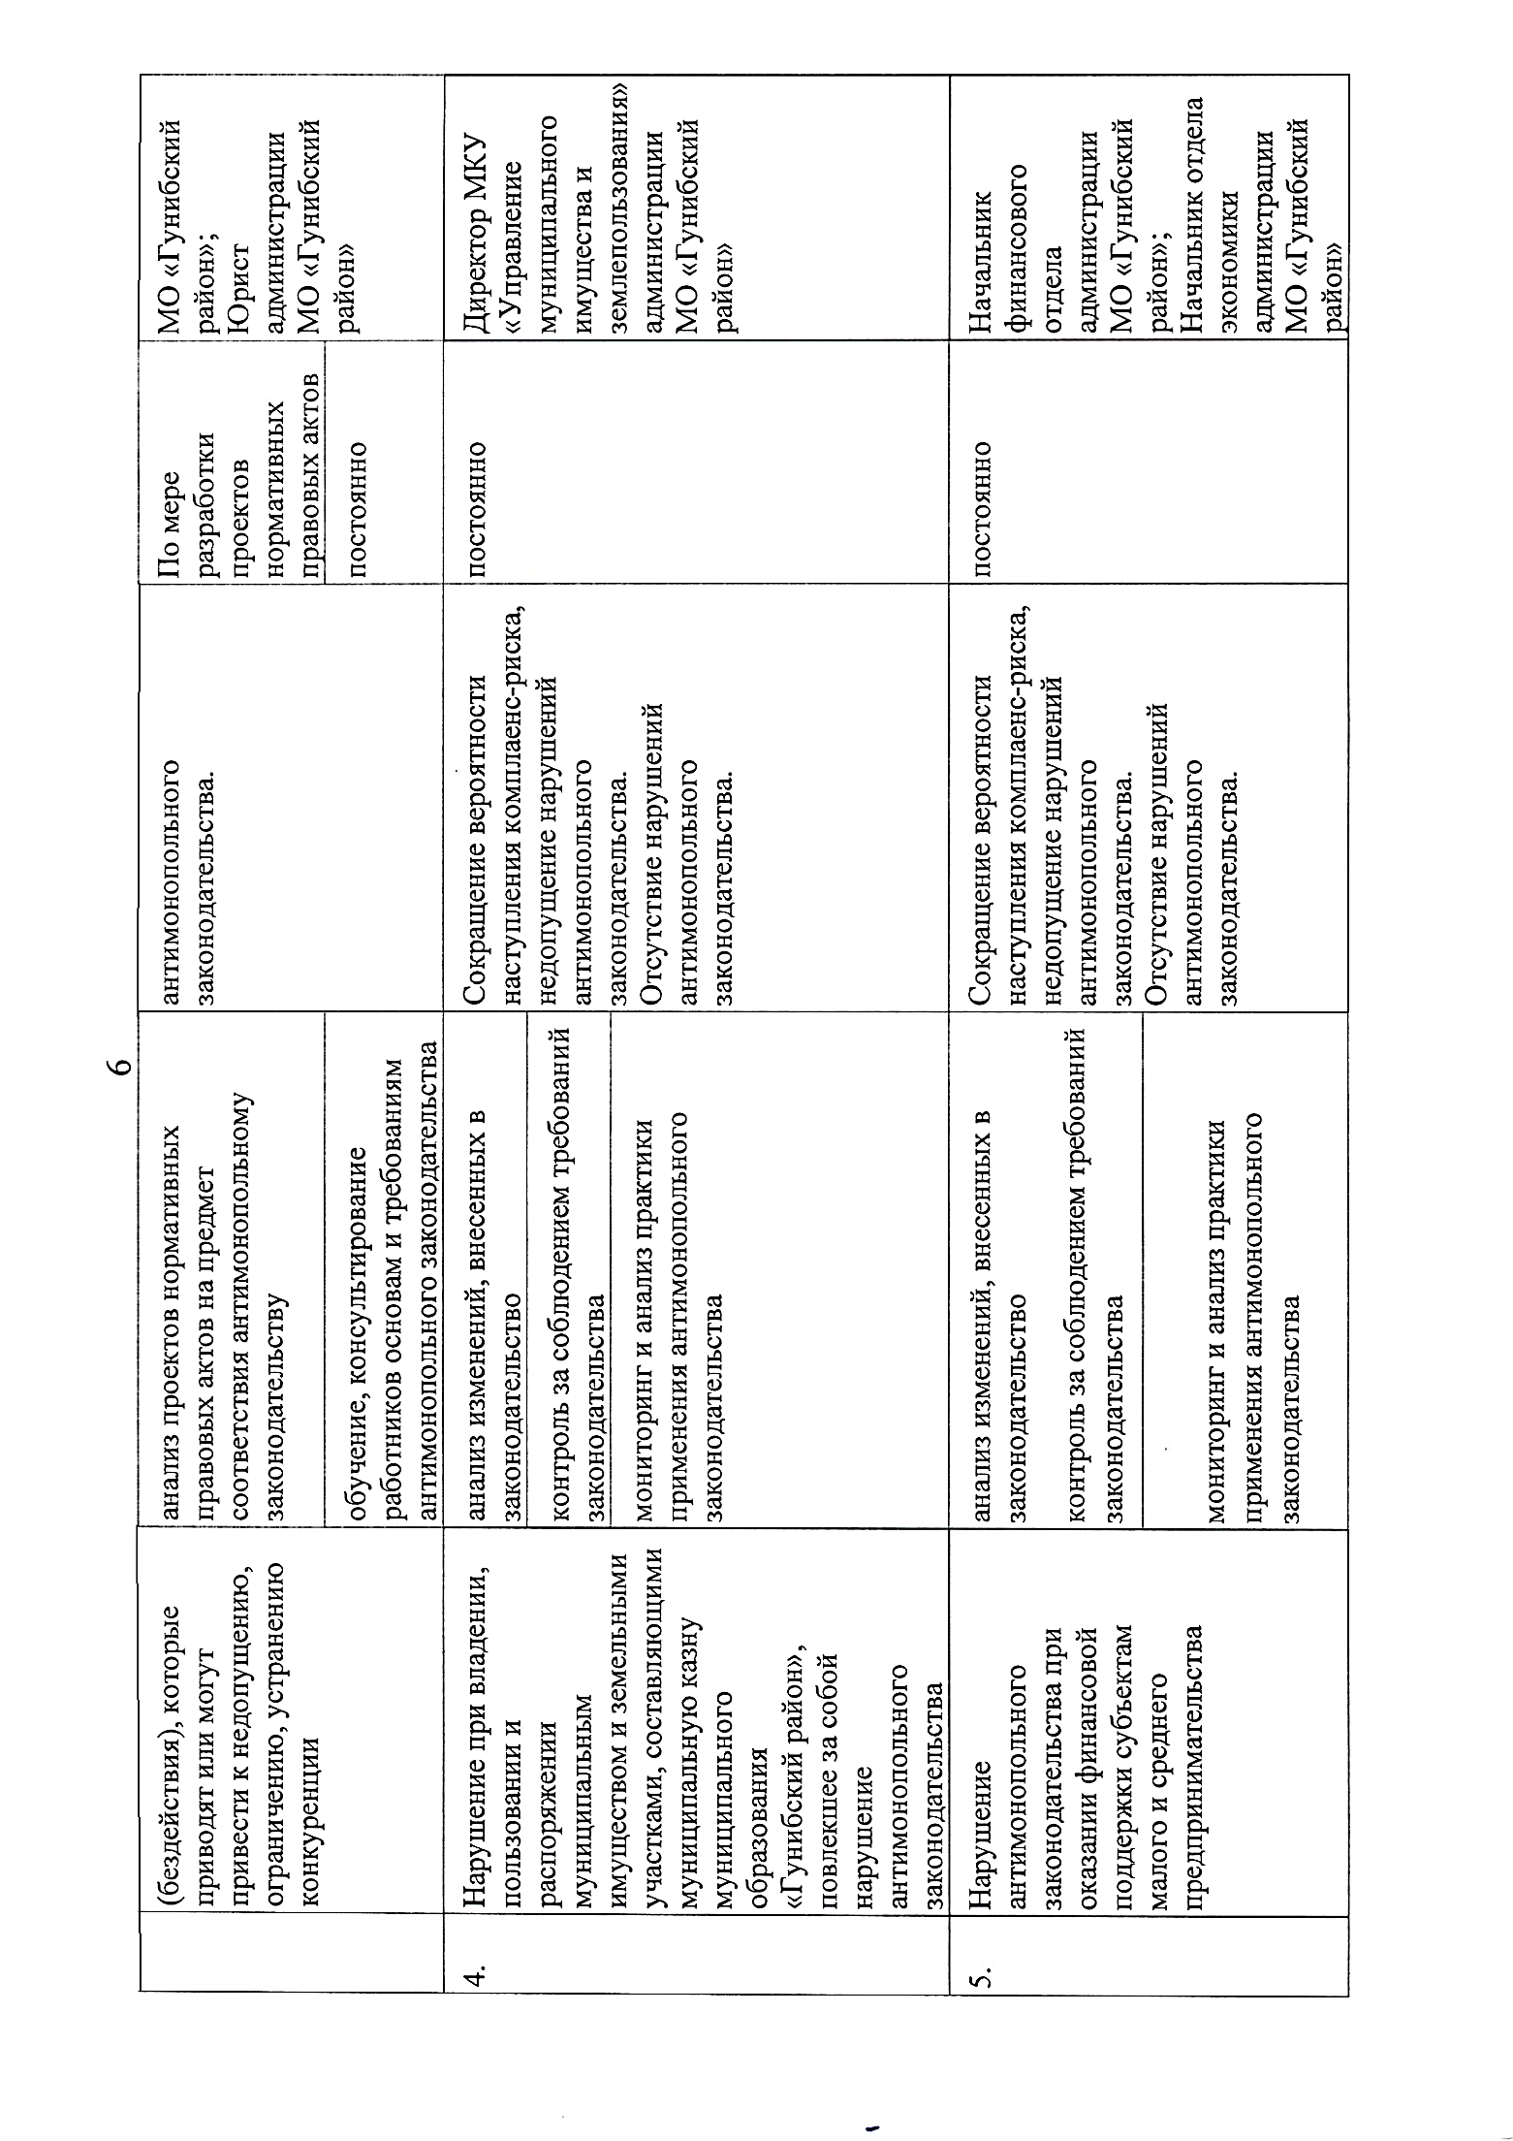

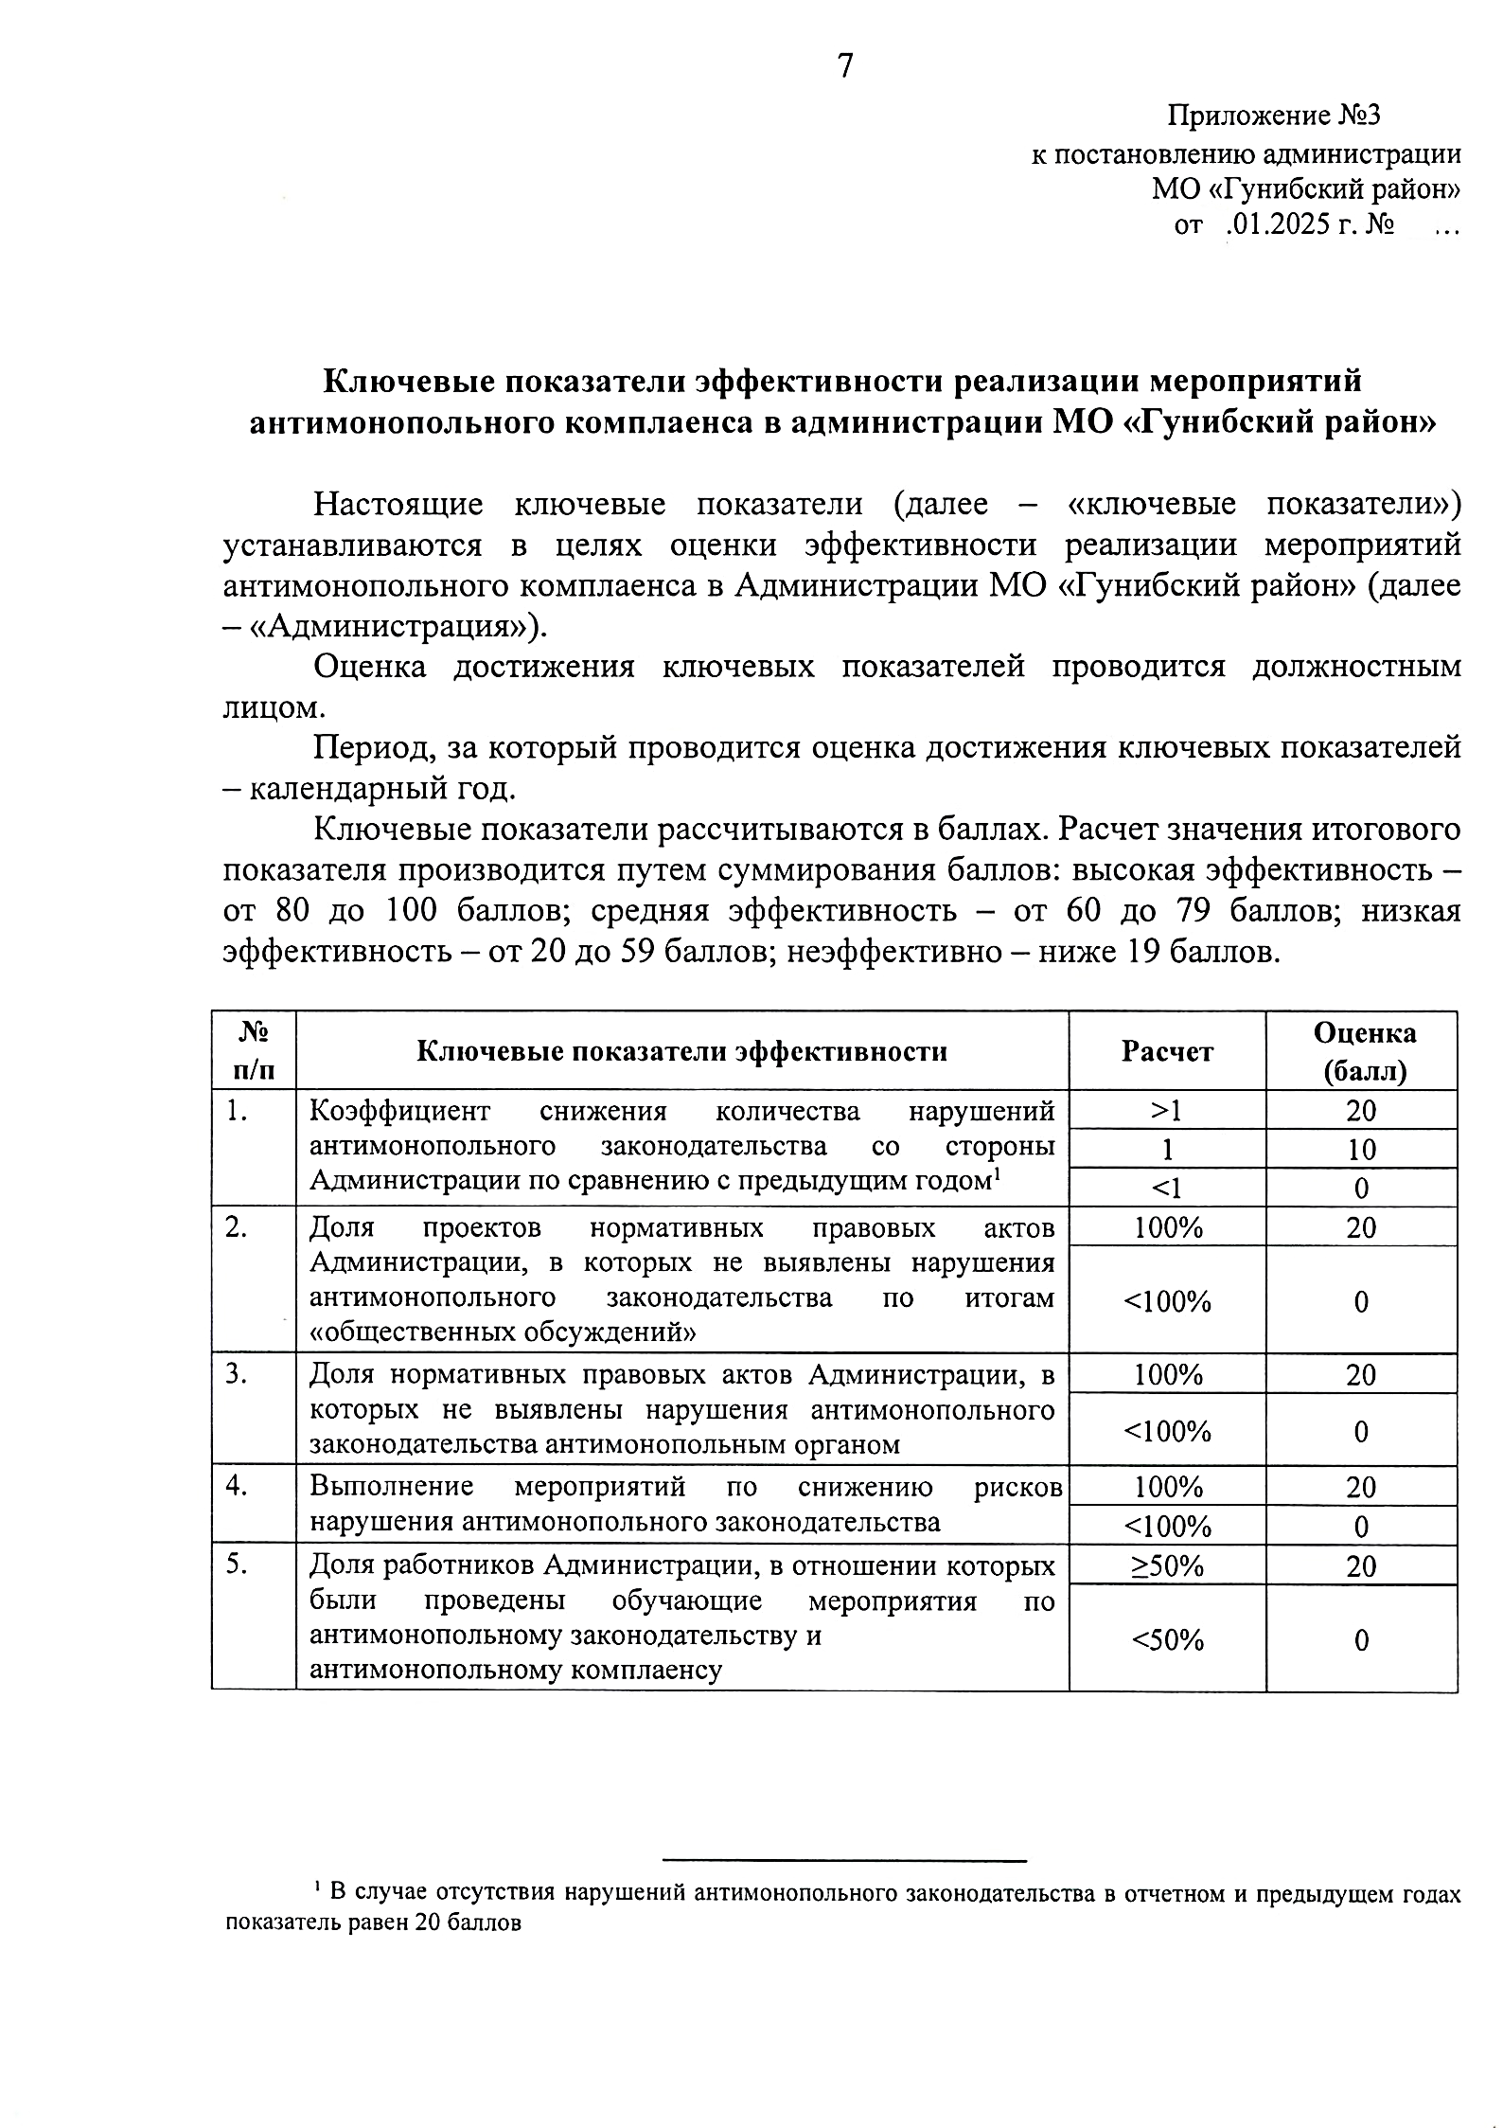
Приложение №3
к постановлению администрации
МО «Гунибский район»
24.01.2025 г. № 13

